

ЗАКОН ПРИМОРСКОГО КРАЯ
О ПРЕОБРАЗОВАНИИ СЕЛЬСКИХ ПОСЕЛЕНИЙ ХАНКАЙСКОГО МУНИЦИПАЛЬНОГО РАЙОНА ПРИМОРСКОГО КРАЯ И О ВНЕСЕНИИ ИЗМЕНЕНИЙ В ЗАКОН ПРИМОРСКОГО КРАЯ
"О ХАНКАЙСКОМ МУНИЦИПАЛЬНОМ РАЙОНЕ"

Принят Законодательным Собранием Приморского края 22 апреля
2015 года

СТАТЬЯ 1.

1.Преобразовать Комиссаровское сельское поселение, Октябрьское сельское поселение, Ильинское сельское поселение Ханкайского муниципального района путем их объединения в Ильинское сельское поселение (далее - вновь образованное Ильинское сельское поселение), установив административный центр в селе Ильинка.

2.Преобразовать Новоселищенское сельское поселение, Камень-Рыболовское сельское поселение Ханкайского муниципального района путем их объединения в Камень-Рыболовское сельское поселение (далее - вновь образованное Камень-Рыболовское сельское поселение), установив административный центр в селе Камень-Рыболов.

3.Преобразовать Первомайское сельское поселение, Новокачалинское сельское поселение Ханкайского муниципального района путем их объединения в Новокачалинское сельское поселение (далее - вновь образованное Новокачалинское сельское поселение), установив административный центр в селе Новокачалинск.

СТАТЬЯ 2.
1.Границы вновь образованного Ильинского сельского поселения совпадают с границами Комиссаровского сельского поселения, Октябрьского сельского поселения, Ильинского сельского поселения, установленными Законом Приморского края от 6 декабря 2004 года № 186-КЗ "О Ханкайском муниципальном районе", на день вступления в силу настоящего Закона, исключая границы их совместного примыкания, и охватывают территорию объединенных сельских поселений.
2.Границы вновь образованного Камень-Рыболовского сельского поселения совпадают с границами Новоселищенского сельского поселения, Камень-Рыболовского сельского поселения, установленными Законом Приморского края от 6 декабря 2004 года № 186-КЗ "О Ханкайском муниципальном районе", на день вступления в силу настоящего Закона, исключая границы их совместного примыкания, и охватывают территорию объединенных сельских поселений.
3.Границы вновь образованного Новокачалинского сельского поселения совпадают с границами Первомайского сельского поселения, Новокачалинского сельского поселения, установленными Законом Приморского края от 6 декабря 2004 года № 186-КЗ "О Ханкайском муниципальном районе", на день вступления в силу настоящего Закона, исключая границы их совместного примыкания, и охватывают территорию объединенных сельских поселений.

СТАТЬЯ 3.
1.Днем создания вновь образованных Ильинского сельского поселения, Камень-Рыболовского сельского поселения, Новокачалинского сельского поселения является день вступления в силу настоящего Закона.
2.Преобразуемые муниципальные образования утрачивают статус муниципальных образований со дня вступления в силу настоящего Закона.

СТАТЬЯ 4.
1.Установить, что до формирования органов местного самоуправления вновь образованных Ильинского сельского поселения, Камень-Рыболовского сельского поселения, Новокачалинского сельского поселения полномочия по решению вопросов местного значения вновь образованных сельских поселений на соответствующих территориях осуществляют органы местного самоуправления, которые на день создания вновь образованных сельских поселений осуществляли полномочия по решению вопросов местного значения на этих территориях.
2.Органы местного самоуправления вновь образованных Ильинского сельского поселения, Камень-Рыболовского сельского поселения, Новокачалинского сельского поселения являются правопреемниками органов местного самоуправления, которые на день создания вновь образованных Ильинского сельского поселения, Камень-Рыболовского сельского поселения, Новокачалинского сельского поселения осуществляли полномочия по решению вопросов местного значения на соответствующей территории, в отношениях с органами государственной власти Российской Федерации, органами государственной власти субъектов Российской Федерации, органами местного самоуправления, физическими и юридическими лицами.
3.Вопросы правопреемства подлежат урегулированию муниципальными правовыми актами вновь образованных Ильинского сельского поселения, Камень-Рыболовского сельского поселения, Новокачалинского сельского поселения.

СТАТЬЯ 5.
Исполнение бюджетов преобразуемых сельских поселений на 2015 год до дня формирования органов местного самоуправления вновь образованных Ильинского сельского поселения, Камень-Рыболовского сельского поселения, Новокачалинского сельского поселения обеспечиваются местными администрациями преобразуемых сельских поселений, а со дня формирования органов местного самоуправления вновь образованных Ильинского сельского поселения, Камень-Рыболовского сельского поселения, Новокачалинского сельского поселения и до окончания финансового года - местными администрациями вновь образованных Ильинского сельского поселения, Камень-Рыболовского сельского поселения, Новокачалинского сельского поселения раздельно по сельским поселениям, существовавшим до их преобразования.

СТАТЬЯ 6.
1.Установить численный состав представительного органа первого созыва вновь образованного Ильинского сельского поселения в количестве 10 депутатов.
2.Установить численный состав представительного органа первого созыва вновь образованного Новокачалинского сельского поселения в количестве 10 депутатов.
3.Установить численный состав представительного органа первого созыва Камень-Рыболовского сельского поселения в количестве
15 депутатов.
4.Установить, что срок полномочий депутатов представительных органов первого созыва вновь образованных Ильинского сельского поселения, Камень-Рыболовского сельского поселения, Новокачалинского сельского поселения составляет пять лет.
5.Установить, что первые главы вновь образованных Ильинского сельского поселения, Камень-Рыболовского сельского поселения, Новокачалинского сельского поселения избираются на муниципальных выборах в порядке, установленном действующим законодательством о выборах, сроком на пять лет, возглавляют местные администрации и исполняют полномочия председателей представительных органов.

СТАТЬЯ 7.
Внести в Закон Приморского края от 6 декабря 2004 года № 186-КЗ
"О Ханкайском муниципальном районе" (Ведомости Законодательного Собрания Приморского края, 2004, № 77, стр. 38; 2014, № 103, стр. 34) следующие изменения:
1)часть 1 статьи 4 изложить в следующей редакции:
"1.Образовать в составе Ханкайского муниципального района три муниципальных образования:
1)Ильинское;
2)Камень-Рыболовское;
3)Новокачалинское.";
2)часть 1 статьи 5 изложить в следующей редакции:

"1.Наделить статусом сельского поселения Ильинское муниципальное образование, включающее в себя села Ильинка, Троицкое, Комиссарово, Дворянка, Октябрьское, Майское, Люблино, Новониколаевка и железнодорожную станцию Ильинка.";

3)часть 1 статьи 6 изложить в следующей редакции:

"1.Наделить статусом сельского поселения Камень-Рыболовское муниципальное образование, включающее в себя села Камень-Рыболов, Владимиро-Петровка, Астраханка, Пархоменко, Новоселище, Алексеевка, Мельгуновка, Удобное, железнодорожную станцию Камень-Рыболов и железнодорожный разъезд Морозовка.";

4)статью 7 признать утратившей силу;

5)часть 1 статьи 8 изложить в следующей редакции:

"1.Наделить статусом сельского поселения Новокачалинское муниципальное образование, включающее в себя села Новокачалинск, Платоно-Александровское, Турий Рог, Первомайское, Рассказово и Кировка.";

6)статью 9 признать утратившей силу;

7)статью 10 признать утратившей силу;

8)статью 11 признать утратившей силу;

9)приложение 3 к Закону изложить в следующей редакции:
"Приложение 3
к Закону
Приморского края
от 06.12.2004 № 186-КЗ

Описание границы
Ильинского сельского поселения

Ильинское сельское поселение расположено в центральной части Ханкайского муниципального района, административный центр - село Ильинка.
В состав поселения входят села Ильинка, Троицкое, Комиссарово, Дворянка, Октябрьское, Майское, Люблино, Новониколаевка и железнодорожная станция Ильинка.
Граница Ильинского сельского поселения начинается от озера Ханка в направлении с юга на север, идет по восточному побережью озера Ханка до начала магистрального канала-распределителя, граничит с Новокачалинским сельским поселением, поворачивает на юг и доходит до начала рисовых полей Ильинского СХПК в направлении на запад, поворачивает к железной дороге Сибирцево-Новокачалинск, пересекает ее и доходит до автомобильной дороги Михайловка-Турий Рог, пересекает ее и тянется до русла реки Каменушка, пересекает ее и выходит на лесной массив, поворачивает на юг, проходит через отметки 300,9; 324,9, выходит на гору Шренко, поворачивает к протоку Поперечный на отметку 206,7, выходит на хребет Комиссаровский по пойме реки Комиссаровка, поворачивает на запад и в северо-западном направлении вдоль хребта Комиссаровский выходит на вершину хребта, поворачивает на запад по хребту и тянется на запад до русла реки Малая Комиссаровка, по руслу реки Малая Комиссаровка до пади Лимонной поворачивает на запад, пересекает падь Виноградную и достигает устья реки Малая Комиссаровка, тянется по устью на юг на отметке 222,9, поворачивает петлей на север вдоль устья реки Верещагина и тянется на север до истока, поворачивая на юг, пересекает падь Кузнецова по ручью, по подножью горы Голютина в южном направлении, пересекает падь Филюшина, тянется вдоль подножья горы Паговского и петлей выходит к устью ручья, по пади Трофимова тянется до отметки 248,0, поворачивает на падь Малая Маховая на отметке 235,3, поворачивает на запад и тянется до пади Большая Маховая, петлей пересекая падь в юго-западном направлении по отметке 280,2, выходит на падь Белоберезовая, по пади в южном направлении тянется до отметки 212,7, выходит к устью реки Пограничная по устью к пади Малая Поперечная и петлей в северном направлении до отметки 203,6 поворачивает на юг, тянется вдоль русла реки Комиссаровка до отметок 189,2; 263,3, огибает границы села Дворянка в южном направлении до отметки 239,0, поворачивает на запад пересекает петлей в южном направлении реку Комиссаровка, поворачивает на север, тянется по лесным угодьям до притока Каменистый, пересекает его в северном направлении, петлей поворачивает на запад, тянется до отметки 422,5, выходит к руслу реки Комиссаровка, идет вдоль русла в северном направлении, тянется вдоль сельхозугодий до отметки 169,2, поворачивает петлей на юг, затем - на восток и пересекает исток реки Поперечная, выходит к отметке ЖБ 5-8/60, затем - петлями по лесным угодьям до отметки Дуб
15-5/0,25, поворачивает на север, петлями пересекая отметку 340,9, вдоль пади Харина в северном направлении, пересекает падь Харина, поворачивает петлей на юг по лесным угодьям, выходит к притоку Гаркадина, в восточном направлении петлей выходит к устью реки Комиссаровка, в северном направлении петлей пересекает реку, поворачивает на восток вдоль хребта Комиссаровский, выходит на автомобильную дорогу Комиссарово-Камень-Рыболов и поворачивает на восток, пересекает падь Артиллерийская вдоль отметки 365,7, достигает реки Кабанка, петлей проходит по пади Изутова и двум притокам реки Кабанка, поворачивает в юго-восточном направлении и идет вдоль лесного массива в восточном направлении, поворачивает на сельскохозяйственные угодья, идет по сельскохозяйственным угодьям до автомобильной дороги Михайловка-Турий Рог на отметке 103,7, пересекает дорогу, поворачивает на юг, идет вдоль автомобильной дороги до железнодорожноего полотна Сибирцево-Новокачалинск, пересекает железнодорожное полотно Сибирцево-Новокачалинск и выходит к озеру Ханка. С восточной стороны граница идет по озеру Ханка.";
10)приложение 4 к Закону изложить в следующей редакции:
"Приложение 4
к Закону
Приморского края
от 06.12.2004 № 186-КЗ

Графическое изображение границы
Ильинского сельского поселения

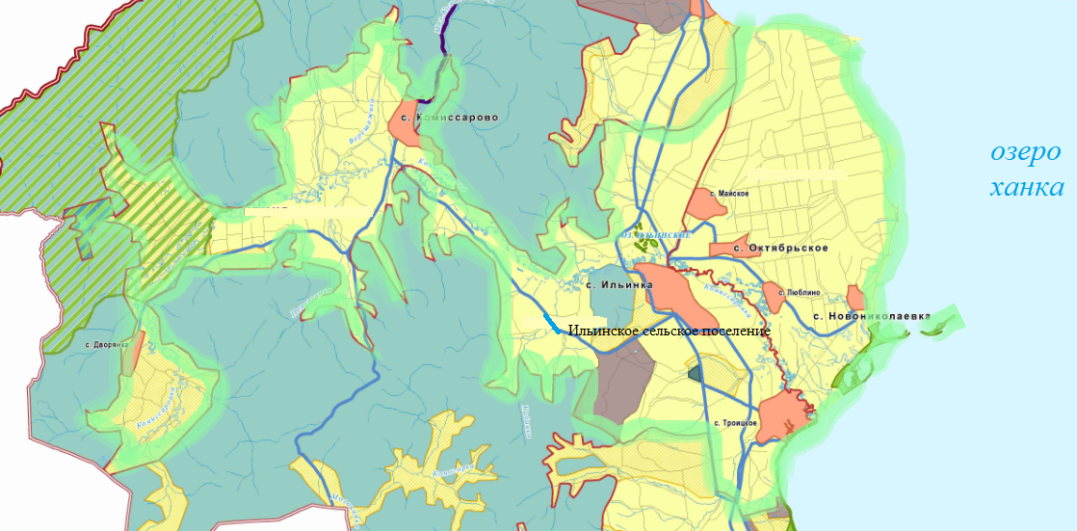

11)приложение 5 к Закону изложить в следующей редакции
"Приложение 5
к Закону
Приморского края
от 06.12.2004 № 186-КЗ

Описание границы
Камень-Рыболовского сельского поселения

Камень-Рыболовское сельское поселение расположено в южной части Ханкайского муниципального района, административный центр - село Камень-Рыболов.
В состав сельского поселения входят села Камень-Рыболов, Владимиро-Петровка, Астраханка, Пархоменко, Новоселище, Алексеевка, Мельгуновка, Удобное, железнодорожная станция Камень-Рыболов и железнодорожный разъезд Морозовка.
Граница Камень-Рыболовского сельского поселения начинается от озера Ханка на запад до железнодорожного полотна Сибирцево-Новокачалинск, пересекает его, тянется вдоль автомобильной дороги Михайловка-Турий Рог, пересекает полотно дороги и в северном направлении тянется вдоль полотна автомобильной дороги Михайловка-Турий Рог на отметке 103,7, поворачивает на запад, выходит на сельскохозяйственные угодья, идет по сельскохозяйственным угодьям села Ильинка, поворачивает на юг, идет по пади Берхова и проходит вдоль отметки 411,8 - гора Переворотная, пересекает падь Кальцина, доходит до грунтовой дороги Алексеевка-Пархоменко, поворачивает на север и доходит до пади Алесеевская, проходит петлей по пади Алексеевская, доходит до горы Алексеевская, пересекает отметку 390,8, пересекает падь Пантюхова, достигает границы с Пограничным муниципальным районом и, проходя по ней доходит до автомобильной дороги Жариково-Камень-Рыболов, пересекает ее и тянется вдоль границы, разделяющей районы, до реки Молоканка, по руслу реки Молоканка достигает реки Мельгуновка, по руслу реки Мельгуновка доходит до железнодорожного полотна Сибирцево-Новокачалинск, пересекает его и по руслу реки Мельгуновка в восточном направлении доходит до автомобильной дороги Михайловка-Турий Рог, пересекает ее и по руслу реки Мельгуновка в направлении к озеру Ханка граничит с Хорольским муниципальным районом. С восточной стороны граница идет по озеру Ханка.";

12)приложение 6 к Закону изложить в следующей редакции:
"Приложение 6
к Закону
Приморского края
от 06.12.2004 № 186-КЗ

Графическое изображение границы
Камень-Рыболовского сельского поселения

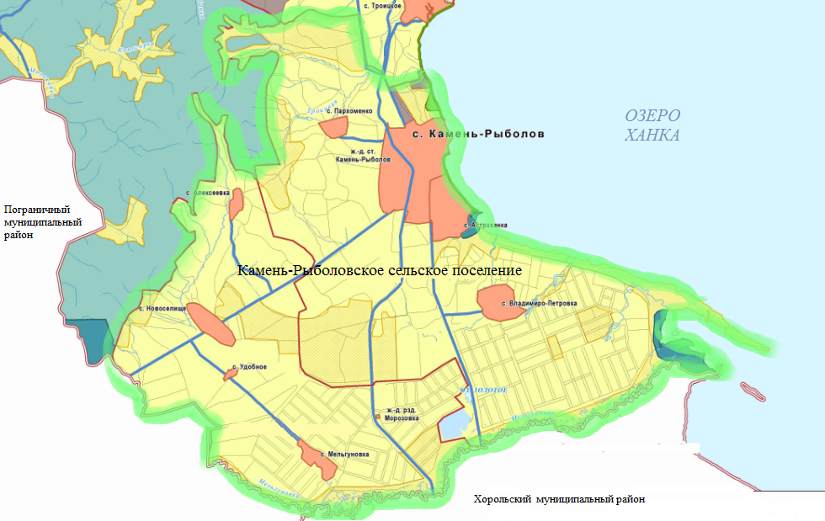

13)приложение 7 к Закону признать утратившим силу;

14)приложение 8 к Закону признать утратившим силу;

15)приложение 9 к Закону изложить в следующей редакции:
"Приложение 9
к Закону
Приморского края
от 06.12.2004 № 186-КЗ

Описание границы
Новокачалинского сельского поселения

Новокачалинское сельское поселение расположено в северной части Ханкайского муниципального района, административный центр - село Новокачалинск.
В состав поселения входят села Новокачалинск, Платоно-Александровское, Турий Рог, Первомайское, Рассказово и Кировка.
Граница Новокачалинского сельского поселения начинается на севере от озера Ханка и идет по Государственной границе с Китайской Народной Республикой, тянется с севера на юг от озера Ханка до отметки 250,8, поворачивает на восток и пересекает реку Большие Усачи, падь Солнечная, тянется по лесному массиву, поворачивает на юг и пересекает пади Макарова, Дмитриева, Ржавая, Мороженая, петлей поворачивает на север, пересекает реку Винокурка, тянется до отметки 284,2 по лесным угодьям, пересекает падь Змеиная, доходит до отметки 396,2, пересекает реку Кирпичная, тянется до истока реки Малые Усачи и петлей поворачивает на юг, пересекает реку Грязнуха, падь Ржавая, ручей Жук, поворачивает на север, вдоль русла реки Грязнуха, граничит с Ильинским сельским поселением, идет от озера Ханка до отметки 170,6, поворачивает на восток, граничит с Первомайским сельским поселением, по Первому распадку достигает отметки 133,7, по урочищу Грушевое достигает пади Попова, тянется до отметки 149,8, доходит до автомобильной дороги Рассказово-Турий Рог, пересекает ее, поворачивает на юг, проходит по лесному массиву до пади Морозова, достигает пади Змеиная, пересекает ее, тянется до реки Грязнуха, пересекая ее, петлей проходит по пади Ржавая, ручью Жук, поворачивает на север вдоль русла реки Грязнуха, тянется в направлении озера Ханка, пересекает автомобильную дорогу Михайловка-Турий Рог, железнодорожное полотно Сибирцево-Новокачалинск и поворачивает на север, тянется до магистрального канала-распределителя и выходит к озеру Ханка. С восточной стороны граница идет по озеру Ханка.";
16)приложение 10 к Закону изложить в следующей редакции:
"Приложение 10
к Закону
Приморского края
от 06.12.2004 № 186-КЗ

Графическое изображение границы
Новокачалинского сельского поселения

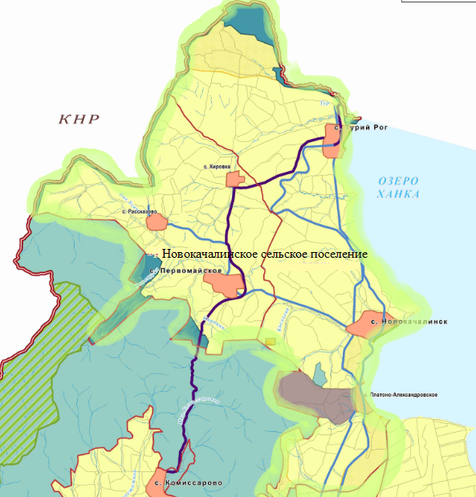

17)приложение 11 к Закону признать утратившим силу;
18)приложение 12 к Закону признать утратившим силу;
19)приложение 13 к Закону признать утратившим силу;
20)приложение 14 к Закону признать утратившим силу;
21)приложение 15 к Закону признать утратившим силу;
22)приложение 16 к Закону признать утратившим силу.".

СТАТЬЯ 8.
1.Настоящий Закон вступает в силу по истечении 10 дней со дня его официального опубликования, за исключением статьи 6 настоящего Закона.
2.Статья 6 настоящего Закона вступает в силу по истечении одного месяца со дня вступления в силу настоящего Закона при условии отсутствия инициативы граждан о проведении местного референдума по вопросам определения структуры органов местного самоуправления вновь образованных Ильинского сельского поселения, Камень-Рыболовского сельского поселения, Новокачалинского сельского поселения, а также численности и срока полномочий депутатов представительных органов первого созыва вновь образованных Ильинского сельского поселения, Камень-Рыболовского сельского поселения, Новокачалинского сельского поселения, порядка избрания, полномочий и сроков полномочий первых глав указанных поселений.

Губернатор края В.В. Миклушевский

г. Владивосток
27 апреля 2015 года
№ 595-КЗ

